在实际应用中，往往要根据不同的环境情况，将球机转动对准到进入到待追踪区域的移动目标上，下面将根据球机安装的不同位置，简要分析不同情况下球机该如何转动。

球机安装位置一：
球机安装在待追踪区域的中心，如下图：

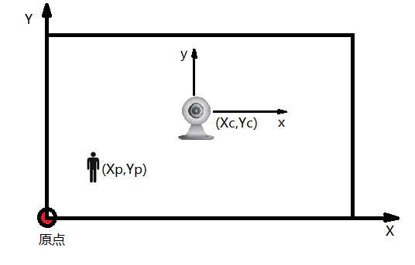

其中有两个坐标系，大写X、Y表示待追踪区域的坐标系，是CC2530传感器节点所在的坐标系，人在该坐标系中的位置为（Xp,Yp），球机在该坐标系中的坐标为(Xc,Yc)；另外小写的x、y表示迷你球机（摄像头）坐标系，它以球机为坐标原点，它的作用是用来计算球机应该转动的角度的，因为球机的摄像头是有一个朝向的，如下图中指向右上方的黑线，这个朝向在球机坐标系中的绝对角度记为Theta_1，如图中蓝色线表示的角度，另外人相对于球机坐标系的角度记为Theta_2，如图中紫线表示的角度，注意这两个角度都是绝对角度。

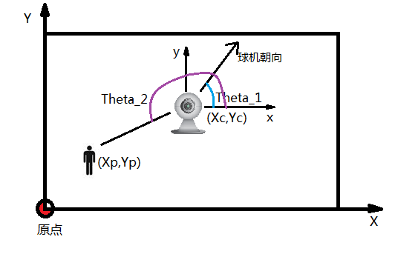

在得到两个绝对角度后，只需相减便可得出，球机要对准区域内的人时需要转动的水平角度（两个角度之差），以及转动方向了（Theta_1比Theta_2小就左转，如图，反之亦然）。

那现在关键是如何得到两个角度，球机朝向角Theta_1是球机目前的朝向角，由于球机每次上电后会转动到一个固定的位置，相当于复位，所以我们在安装球机时可以先把它上电，让它转动到这个固定位置，然后断电，将球机朝向Y轴或者X轴安装，这里考虑朝向Y轴安装，安装完后球机朝向角Theta_1就是90°了，以后球机每次转动，都记下转动的角度大小，以及转动方向，例如球机向右转动了180°之后，那么球机现在的角度就是270°（90-180 + 360）了，供下次计算角度偏差使用。另一个角度Theta_2是人相对于球机坐标系的角度，这可以通过球机坐标和人的坐标（在XoY坐标系中的坐标）计算出来，这里就不赘述了。得到两个角度后，就可以得到球机需要转动的角度以及转动方向了，这里只讨论左右转动角度，球机在垂直方向暂且固定在45°。

球机安装位置二：

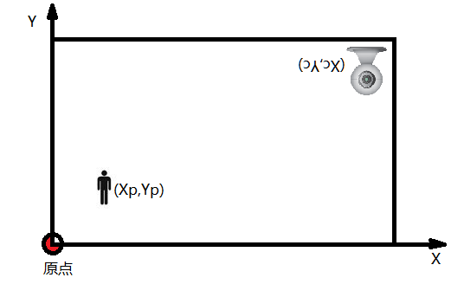

球机也可以放到墙角，4个墙角任意一个都行，如上图，这时球机的转动范围就只有45度了，转动角度的计算和位置一是类似的，这里就不赘述了。

